

**Ejercicio 9. Configuración de equipos de interconexión**

**Parte 1: Configura la topología física**

#### Atiende las explicaciones del profesor para completar el diseño físico de la red.

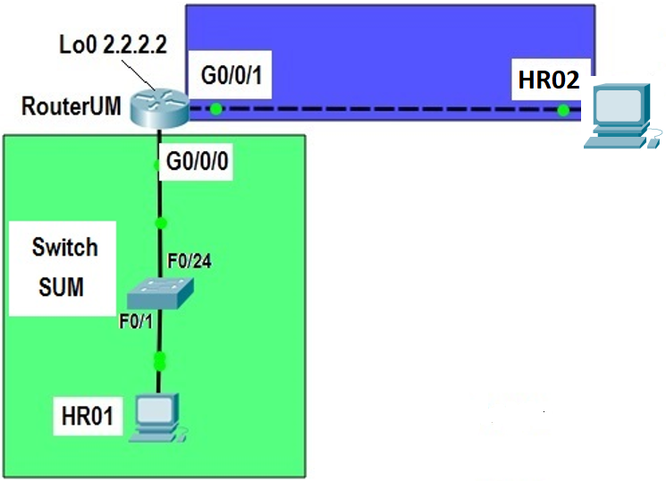

**Parte 2: Configura los dispositivos**

#### Tu tarea es realizar las configuraciones de todos los equipos para tener comunicación entre las estaciones de la red. Para lograr la conectividad, se sugiere proceder con el siguiente orden:

#### Utiliza la información de la **tabla de direccionamiento** para realizar la configuración solicitada de cada equipo.

|  |  |  |  |  |
| --- | --- | --- | --- | --- |
| **Dispositivo** | **Interface** | **Dirección IP** | **Máscara de subred** | **Default Gateway** |
| Host **HR01** | **NIC** | 172.16.0.35 | 255.255.255.128 | 172.16.0.62 |
| Host **HR02** | **NIC** | 172.16.0.242 | 255.255.255.252 | 172.16.0.241 |
| **RouterUM** | **G0/0/0** | 172.16.0.62 | 255.255.255.128 | N/A |
|  | **G0/0/1** | 172.16.0.241 | 255.255.255.252 | N/A |
|  | **Lo0** | 2.2.2.2 | 255.255.255.0 | N/A |
| **Switch SUM** | **VLAN 1** | 172.16.0.33 | 255.255.255.128 | 172.16.0.62 |

1. Configure las PCs HR01 y HR02.
   * 1. Configure las PCs **HR01** y **HR02** con una dirección IP y una máscara de subred.
     2. Configure la puerta de enlace predeterminada (Gateway) en las PCs.
2. Configura el RourterUM

Las tareas de configuración para el **RouterUM** incluyen lo siguiente:

|  |  |  |
| --- | --- | --- |
| Tarea | Descripción | Especificaciones |
| Router name | Asignar el nombre del router | RouterUM |
| Disable DNS | Deshabilitar el DNS |  |
| Encrypted privileged exec password | Asignar **class** como password encripado del enable | **class** |
| Console access password | Asignar **cisco** como password de la consola y habilitar el inicio de sesión (login) | **cisco** |
| Telnet access password | Asignar **cisco** como password vtyy habilite el inicio de session (login). | **cisco** |
| Encrypt the clear text passwords | Encriptar los passwords. |  |
| MOTD Banner | Configurar un banner de prevención de acceso al router. | Prohibido entrar sin autorización |
| Interface g0/0/0  Interface g0/0/1  Interface loopback | Configurar y activar las interfaces Gigabit Ethernet y LoopBack utiizando la información contenida en la tabla de direccionamiento. | * Set the Layer 3 IPv4 address * Activate interface |

* + 1. Acceda al router mediante el puerto de consola y habilite el modo EXEC privilegiado.

Router> **enable**

Router#

* + 1. Ingrese al modo de configuración global.

Router# **config terminal**

Router(config)#

* + 1. Asigne un nombre de dispositivo al router.

Router(config)# **hostname R1**

* + 1. Deshabilite la búsqueda DNS para evitar que el router intente traducir los comandos introducidos de manera incorrecta como si fueran nombres de host.

R1(config)# **no ip domain-lookup**

* + 1. Asigne **class** como la contraseña cifrada del modo EXEC privilegiado.

R1(config)# **enable secret class**

* + 1. Asigne **cisco** como la contraseña de consola, establezca un tiempo de espera, habilite el inicio de sesión y agregue el comando **logging synchronous**. El comando **logging synchronous** sincroniza la depuración y el resultado del software IOS de Cisco, y evita que estos mensajes interrumpan la entrada del teclado.

R1(config)# **line con 0**

R1(config-line)# **password cisco**

R1(config-line)# **login**

R1(config-line)# **logging synchronous**

R1(config-line)# **exit**

R1(config)#

* + 1. Asigne **ciscovtypass** como la contraseña de vty, establezca un tiempo de espera, habilite el inicio de sesión y agregue el comando **logging synchronous**.

R1(config)# **line vty 0 4**

R1(config-line)# **password ciscovtypass**

R1(config-line)# **login**

R1(config-line)# **logging synchronous**

R1(config-line)# **exit**

R1(config)#

* + 1. Cifre las contraseñas de texto no cifrado.

R1(config)# **service password-encryption**

* + 1. Cree un aviso que advierta a todo el que acceda al dispositivo que el acceso no autorizado está prohibido.

R1(config)# **banner motd #Prohibido entrar sin autorización#**

* + 1. Configure una dirección IP y una descripción de interfaz. Active las dos interfaces en el router.

R1(config)# **int g0/0/0**

R1(config-if)# **description Conexión con PC HR01**

R1(config-if)# **ip address 172.16.0.62 255.255.255.128**

R1(config-if)# **no shutdown**

R1(config-if)# exit

R1(config)# **int g0/0/1**

R1(config-if)# **description Conexión con PC HR02**

R1(config-if)# **ip address 172.16.0.241 255.255.255.252**

R1(config-if)# **no shutdown**

R1(config-if)# **exit**

R1(config)# **int Lo0**

R1(config-if)# **ip address 2.2.2.2 255.255.255.0**

R1(config-if)# **no shutdown**

R1(config-if)# **exit**

R1(config)# **exit**

R1#

* + 1. Configure el reloj en el router, por ejemplo:

R1# **clock set 10:00:00 30 May 2022**

* + 1. Guarde la configuración en ejecución en el archivo de configuración de inicio.

R1# **copy running-config startup-config**

* + 1. Destination filename [startup-config]?
    2. Building configuration...
    3. [OK]

1. Configura el switch SUM

Las tareas de configuración para el switch **SUM** incluyen lo siguiente:

|  |  |  |
| --- | --- | --- |
| Tarea | Descripción | Especificaciones |
| Switch name | Asignar el nombre del switch | SUM |
| Disable DNS | Deshabilitar el DNS |  |
| Encrypted privileged exec password | Asignar **class** como password encripado del enable | class |
| Console access password | Asignar **cisco** como password de la consola y habilitar el inicio de sesión (login) | cisco |
| Telnet access password | Asignar **cisco** compo password vty y habilite el inicio de session (login). | cisco |
| MOTD Banner | Configurar un banner de prevención de acceso al switch. | Prohibido entrar sin autorización |
| Configure Management Interface (SVI) | Configurar la VLAN 1 del switch. | * Set the Layer 3 IPv4 address * Activate interface |
| Configure the default gateway | Configurar la puerta de enlace predeterminada. | * Set the Layer 3 IPv4 address |

**Parte 3: Probar y verificar la conectividad de extremo a extremo de IPv4**

1. Para probar la configuración realizada, ejecutar un ping desde el equipo terminal **HR01**, del diseño de red a la dirección IP de la interface **loopback** del **RouterUM**, la dirección IP del Switch **SUM** y el equipo terminal **HR02**. Si los pings son exitosos, tu configuración está correcta.

|  |  |  |  |
| --- | --- | --- | --- |
| **From** | **To** | **IP Address (To)** | **Ping results** (Fail / Success) |
| Host **HR01** | **Lo0** RouterUM |  |  |
| Host **HR01** | Switch **SUM** |  |  |
| Host **HR01** | Host **HR02** |  |  |

1. Prueba el acceso al switch **SUM** desde la red externa.

|  |  |  |  |
| --- | --- | --- | --- |
| **From** | **To** | **IP Address (To)** | **Ping results** (Fail / Success) |
| Host **HR02** | Switch **SUM** |  |  |

1. Desde la PC **HR02** utiliza la aplicación **Telnet** y accede a la dirección IP **LoopBack** del **RouterUM**. Utiliza password **cisco** y **class** para acceder a modo de configuración del router. Si el telnet es exitoso, la configuración está correcta.
2. Desde la PC **HR02** utiliza la aplicación **Telnet** y accede a la dirección IP del Switch **SUM**. Utiliza password **cisco** y **class** para acceder a modo de configuración del router. Si el telnet es exitoso, la configuración está correcta.